Федеральное государственное бюджетное образовательное учреждение высшего образования «Красноярский государственный медицинский университет имени профессора В.Ф. Войно-Ясенецкого»
Министерства здравоохранения Российской Федерации
Фармацевтический колледж

ДНЕВНИК
учебной практики

Наименование практики Сестринский уход больными детьми различного возраста

Ф.И.О. Ибатулинова Алина Жумабековна

Место прохождения практики: Фармацевтический колледж КрасГМУ
КККЦОМД

с «__25___» ____05______ 20_23__ г. по «__31___» ______05____20__23_ г.

Руководитель практики:

Ф.И.О. (его должность) Фукалова Наталья Васильевна

Красноярск 2023

Содержание

1. Цели и задачи практики

2. Знания, умения, практический опыт, которыми должен овладеть обучающийся после прохождения практики

3. Тематический план
4. График прохождения практики
5. Инструктаж по технике безопасности
6. Содержание и объем проведенной работы
7. Манипуляционный лист
8. Отчет (текстовой)
9. Приложения

Цель учебной практики «Сестринский уход за больными детьми различного возраста» состоит в приобретении первоначального практического опыта по участию в лечебно-диагностическом процессе и последующего освоения общих и профессиональных компетенций по избранной специальности.
Задачи:
- Закрепление и совершенствование приобретенных в процессе обучения профессиональных умений обучающихся по сестринскому уходу за больными детьми различного возраста.
- Ознакомление со структурой различных отделений детского стационара и организацией работы среднего медицинского персонала;
- Адаптация обучающихся к конкретным условиям деятельности учреждений здравоохранения.
- Формирование навыков общения с маленькими пациентами и их родителями с учетом этики и деонтологии
- Освоение современных методов работы в медицинских организациях практического здравоохранения
- Обучение студентов особенностям проведения лечебно-диагностических мероприятий в педиатрической практике.
- Формирование основ социально-личностной компетенции путем приобретения студентом навыков межличностного общения с медицинским персоналом и пациентами;

В результате учебной практики обучающийся должен:
Приобрести практический опыт:
- осуществления ухода за детьми при различных заболеваниях и состояниях;
- проведения реабилитационных мероприятий в отношении пациентов детского возраста с различной патологией;
Освоить умения:
- готовить пациента к лечебно-диагностическим вмешательствам;
- осуществлять сестринский уход за детьми при различных заболеваниях и состояниях;
- осуществлять реабилитационные мероприятия в пределах своих полномочий в условиях стационара;
- осуществлять фармакотерапию по назначению врача;
- проводить мероприятия по сохранению и улучшению качества жизни пациента;
- вести утвержденную медицинскую документацию;
Знать:
- причины, клинические проявления, возможные осложнения, методы диагностики проблем пациента;
- организацию и оказание сестринской помощи детям;
- пути введения лекарственных препаратов;
- правила использования аппаратуры, оборудования, изделий медицинского назначения
Тематический план
№ | Наименование разделов и тем практики |  | Всего часов
1. | Сестринский уход за новорожденными и недоношенными детьми (отделение патологии новорожденных) |  | 12
2 | Сестринский уход при заболеваниях у детей раннего возраста (отделение патологии раннего возраста) |  | 6
3 | Сестринский уход за больными детьми дошкольного и школьного возраста (гастроэндокринное, онкогематологическое, кардионефрологическое отделения) |  | 18
 | Итого |  | 36
Вид промежуточной аттестации |  | зачет

График прохождения практики
№ | Наименование разделов и тем практики | Дата
1. | Сестринский уход за новорожденными и недоношенными детьми (отделение патологии новорожденных) | 25.05.23
2. | Сестринский уход при заболеваниях у детей раннего возраста (отделение патологии раннего возраста) | 26.05.23
3. | Сестринский уход за больными детьми дошкольного и школьного возраста (гастроэндокринное, онкогематологическое, кардионефрологическое отделения) | 27.05.23  29.05.23  30.05.23
7. | Зачет по учебной практике | 31.05.23

Инструктаж по технике безопасности
С инструкцией № 331 по охране труда для студентов фармацевтического колледжа ознакомлен
Дата 31.05.23 Подпись Ибатулинова

Содержание и объем проведенной работы
дата | Тема | Содержание работы
25.05.23 | Сестринский уход за новорожденными детьми | Проводила манипуляции:  - Сбор сведений о больном ребенке  - Подсчет пульса, дыхания, измерение АД  - Проведение дезинфекции предметов ухода за больными и инструментарием  - Дезинфекция и утилизация одноразового инструментария  - Подготовка материала к стерилизации  - Обеспечение соблюдения охранительного и сан- эпид. режима  - Заполнение медицинской документации  - Проведение проветривания и кварцевания  - Антропометрия
26.05.23 | (Сестринский уход за недоношенными детьми | Проводила манипуляции:  - Кормление новорожденных через зонд  - Дезинфекция и утилизация одноразового инструментария  - Работа с кувезом, аппаратом контроля витальных функций  - Мытье рук, надевание и снятия перчаток  - Заполнение медицинской документации  - Сбор сведений о больном ребенке  - Подсчет пульса, дыхания, измерение АД  - Проведение дезинфекции предметов ухода за больными и инструментария  - Пеленание  - Подача кислорода через носовой катетер
27.05.23 | Сестринский уход при заболеваниях у детей раннего возраста | Проводила манипуляции:  - Сбор сведений о больном ребенке  - Кормление новорожденных через зонд  - Дезинфекция и утилизация одноразового инструментария  - Работа с кувезом, аппаратом контроля витальных функций  - Мытье рук, надевание и снятия перчаток  - Заполнение медицинской документации  - Подготовка материала к дезинфекции
29.05.23 | Сестринский уход за больными детьми дошкольного и школьного возраста в гастроэндокриннологии, | Проводила манипуляции:  - Введение капель в глаза, нос, уши  - Обработка пупочной ранки новорожденного ребенка  - Обработка кожи и слизистых новорожденному ребенку  - Проведение очистительной и лекарственной клизмы, введение газоотводной трубки  - Сбор сведений о больном ребенке  - Обработка волосистой части головы при гнейсе, обработка ногтей  - Проведение гигиенической и лечебной ванны грудному ребенку  - Заполнение медицинской документации  - Дезинфекция и утилизация одноразового инструментария  - Мытье рук, надевание и снятие перчаток
30.05.23 | Сестринский уход за больными детьми дошкольного и школьного возраста в онкогематологии. | Проводила манипуляции:  - Сбор сведений о больном ребенке  - Заполнение медицинской документации  - Разведение и введение антибиотиков  - Мытье рук, надевание и снятие перчаток  - Подсчет пульса, дыхания, измерение АД  - Проведение дезинфекции предметов ухода за больными и инструментарием  - Дезинфекция и утилизация одноразового инструментария  - Подготовка материала к стерилизации  - Обеспечение соблюдения охранительного и сан- эпид. режима
31.05.23 | Сестринский уход за больными детьми дошкольного и школьного возраста в кардионефрологии | Проводила манипуляции:  1. Сбор сведений о больном ребенке  2. Заполнение медицинской документации  3. Разведение и введение антибиотиков  4. Мытье рук, надевание и снятие перчаток  5. Подсчет пульса, дыхания, измерение АД  6. Проведение дезинфекции предметов ухода за больными и инструментарием  7. Дезинфекция и утилизация одноразового инструментария  8. Подготовка материала к стерилизации  9. Обеспечение соблюдения охранительного и сан- эпид. режима
31.05.23 | Зачет по учебной практике | Проводила манипуляции:  1. Сбор сведений о больном ребенке  2. Подсчет пульса, дыхания, измерение АД  3. Проведение дезинфекции предметов ухода за больными и инструментарием  4. Дезинфекция и утилизация одноразового инструментария  5. Подготовка материала к стерилизации  6. Обеспечение соблюдения охранительного и сан- эпид. режима  7. Заполнение медицинской документации  8. Проведение проветривания и кварцевания  9. Антропометрия

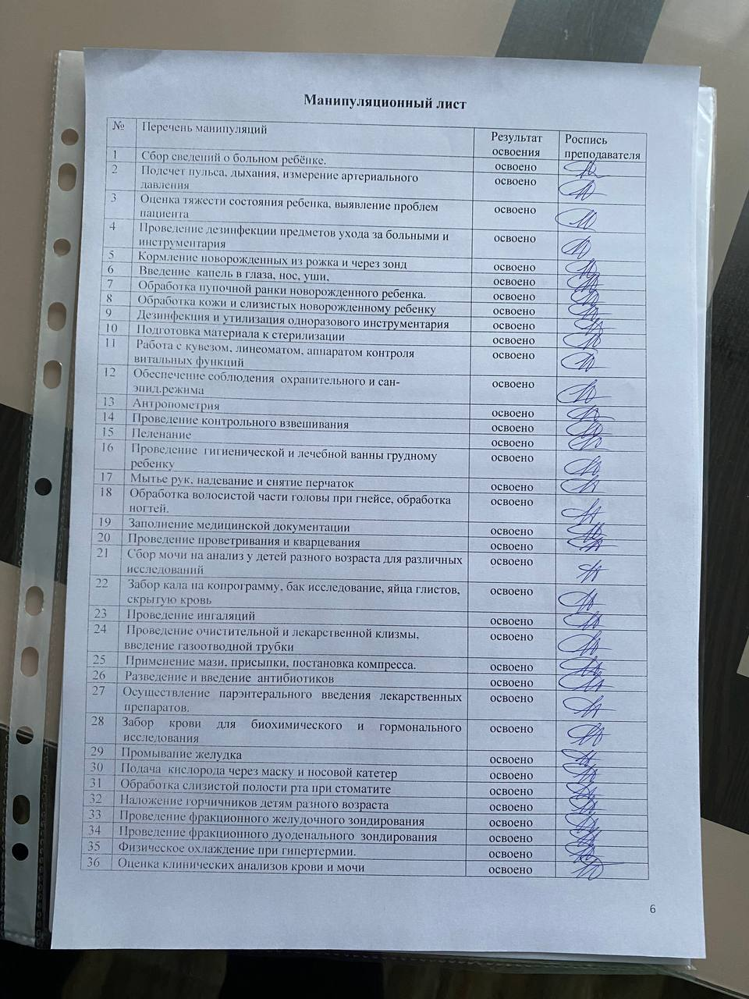

Текстовой отчет
Самооценка по результатам учебной практики
Я хорошо овладел(ла) умениями: подсчет пульса, дыхания; измерение артериального давления; антропометрия; оценка тяжести состояния ребенка, выявление проблем пациента; кормление новорожденных из рожка и через зонд; введение капель в глаза, нос, уши; обработка пупочной ранки новорожденного ребенка; обработка кожи и слизистых новорожденному ребенку; дезинфекция и утилизация одноразового инструментария; проведение гигиенической и лечебной ванны грудному ребенку; мытье рук, надевание и снятие перчаток; обработка волосистой части головы при гнейсе, обработка ногтей.
Особенно понравилось при прохождении практики: получение от преподавателя дополнительной информации по всем темам учебной практики; достаточное освоение всех манипуляций
Недостаточно освоены: нет

Замечания и предложения по прохождению практики: нет

Студент Ибатулинова
подпись (расшифровка

